МОАУ «ООШ №63 г.Орска», учитель физики и математики – Облакова Елена Валерьевна
Название предмета: Геометрия
Класс: 8
УМК: Л.С.Атанасян, В.Ф.Бутузов Геометрия ,7 -9 , Москва «Просвещение» 2010 г
Уровень обучения: базовый
Тема урока: Повторение. Подобие треугольников. Математика в развитии России.
Тип урока: урок систематизации знаний
Цели урока:
- Образовательные:
  - обобщить и привести в систему знания учащихся согласно теме «Подобные треугольники. Признаки подобия треугольников»;
  - устранить пробелы в знаниях учащихся по теме;
  - совершенствовать умения решать задачи, применяя признаки подобия треугольников;
  - способствовать развитию навыков использования теоретических знаний в повседневной жизни, решение практических задач.
- Воспитательные:
  - воспитание общечеловеческих ценностей таких, как усердие, уважительное отношение к старшим и друг к другу, взаимопомощи;
  - расширение кругозора.
- Развивающие:
  - развитие памяти, внимания, логики и математического мышления, умения безошибочно и последовательно производить анализ.
Планируемые образовательные результаты:
Личностные: разработка учебно-познавательного интереса к учебному материалу; способности к оценке индивидуальной учебной деятельности.
Метапредметные:
- регулятивные УУД: уметь усваивать и сохранять учебную задачу; распределять свои действия в соответствии с поставленной задачей; реализовывать пошаговый контроль по результату; соразмерно рассматривать предложения и оценку товарищей;
- познавательные УУД: уметь применять знаково-символические средства для записи новых понятий и для решения задач; составлять сообщения в устной форме; проводить анализ объектов с выявлением существенных признаков, проводить соотношение и классификацию по данным аспектам;
- коммуникативные УУД: уметь высказывать личное мнение и позицию; задавать вопросы; учитывать различные мнения и доказывать свою позицию; осуществлять взаимный контроль.
Предметные: обучающиеся научатся использовать признаки подобия треугольников к решению задач на уроках геометрии и в жизни .
Оборудование: компьютер, мультимедиапроектор, презентация.
Структура урока:
- Организационный момент ( 1 мин.)
- Актуализация знаний учеников: а) фронтальный опрос (повторение теории-7 мин)
б) индивидуальная работа (проведение теста -12 мин)
в) групповая работа ( на доске и в тетрадях -15 мин)
3. Выступление учителя - Значение математики для современной России ( 6 мин)
4. Домашнее задание. (2 мин.)
5. Итог урока. (3 мин.)

ХОД УРОКА
1. Организационный момент.
- Добрый день, ребята! Сегодня на уроке мы повторим теоретический материал , порешаем задачи по теме «Подобие треугольников». Выясним, возникает ли необходимость применять признаки подобия треугольников в жизни? А так же поговорим о значении математики в современной России. Откройте, пожалуйста, тетради и запишите число, классная работа, тема : «Урок – повторение: «Подобие треугольников». Итак, начинаем урок!
2. Актуализация знаний учащихся
Чтобы сегодня мы с вами смогли решить все запланированные задачи конечно же нужно повторить теорию. Внимание на слайды.
а) Фронтальный опрос
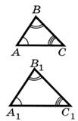
Слайд 1.
- Назовите соответственные углы треугольников.
- Назовите сходственные стороны треугольников.
- Дайте определение подобных треугольников.

Слайд 2. Сформулируйте признаки подобия треугольников.
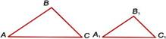
Слайд 3.
Какие из следующих утверждений верны?
1. Любые два равносторонних треугольника подобны.
2. Если два угла одного треугольника соответственно пропорциональны двум углам другого треугольника, то такие треугольники подобны.
3. Если два треугольника подобны, то их сходственные стороны пропорциональны.
Ответ: 1 и 3.
Слайд 4.
Какие из следующих утверждений НЕ верны?
1. Если сторона и два прилежащих к ней угла одного треугольника соответственно равны стороне и двум прилежащим к ней углам другого треугольника, то такие треугольники подобны.
2. Любые два прямоугольных треугольника подобны.
3. Если два угла одного треугольника равны двум углам другого треугольника, то такие треугольники подобны.
Ответ: 1 и 2.
Слайд 5.
Какие из следующих утверждений НЕ верны?
1. Если две стороны одного треугольника пропорциональны сходственным сторонам другого треугольника, и углы, заключенные между этими сторонами равны, то такие треугольники подобны.
2. Любые два равнобедренных треугольника подобны.
3. Если угол одного треугольника равен углу другого треугольника, то такие треугольники подобны.
Ответ: 2 и 3.

б). Индивидуальная работа
А сейчас мы с вами проведём тест и сделаем самопроверку ( каждому ученику на парту раздаётся тест)
Ученики работают 12 мин. Затем учащиеся проверяют ответы. ( Слайд 6.) Выставляют себе оценки и сдают тест учителю.

Тест по теме: «Подобие треугольников»

1). Если стороны одного треугольника пропорциональны сторонам другого треугольника, то треугольники:
а) равны
б) подобны
в) нет ответа
2).У треугольников АВС и DEK равны углы А и D. Какого условия не достает для того, чтобы утверждать, что эти треугольники подобны по первому признаку:
а) угол С= углу К; в) угол В = углу Е
б)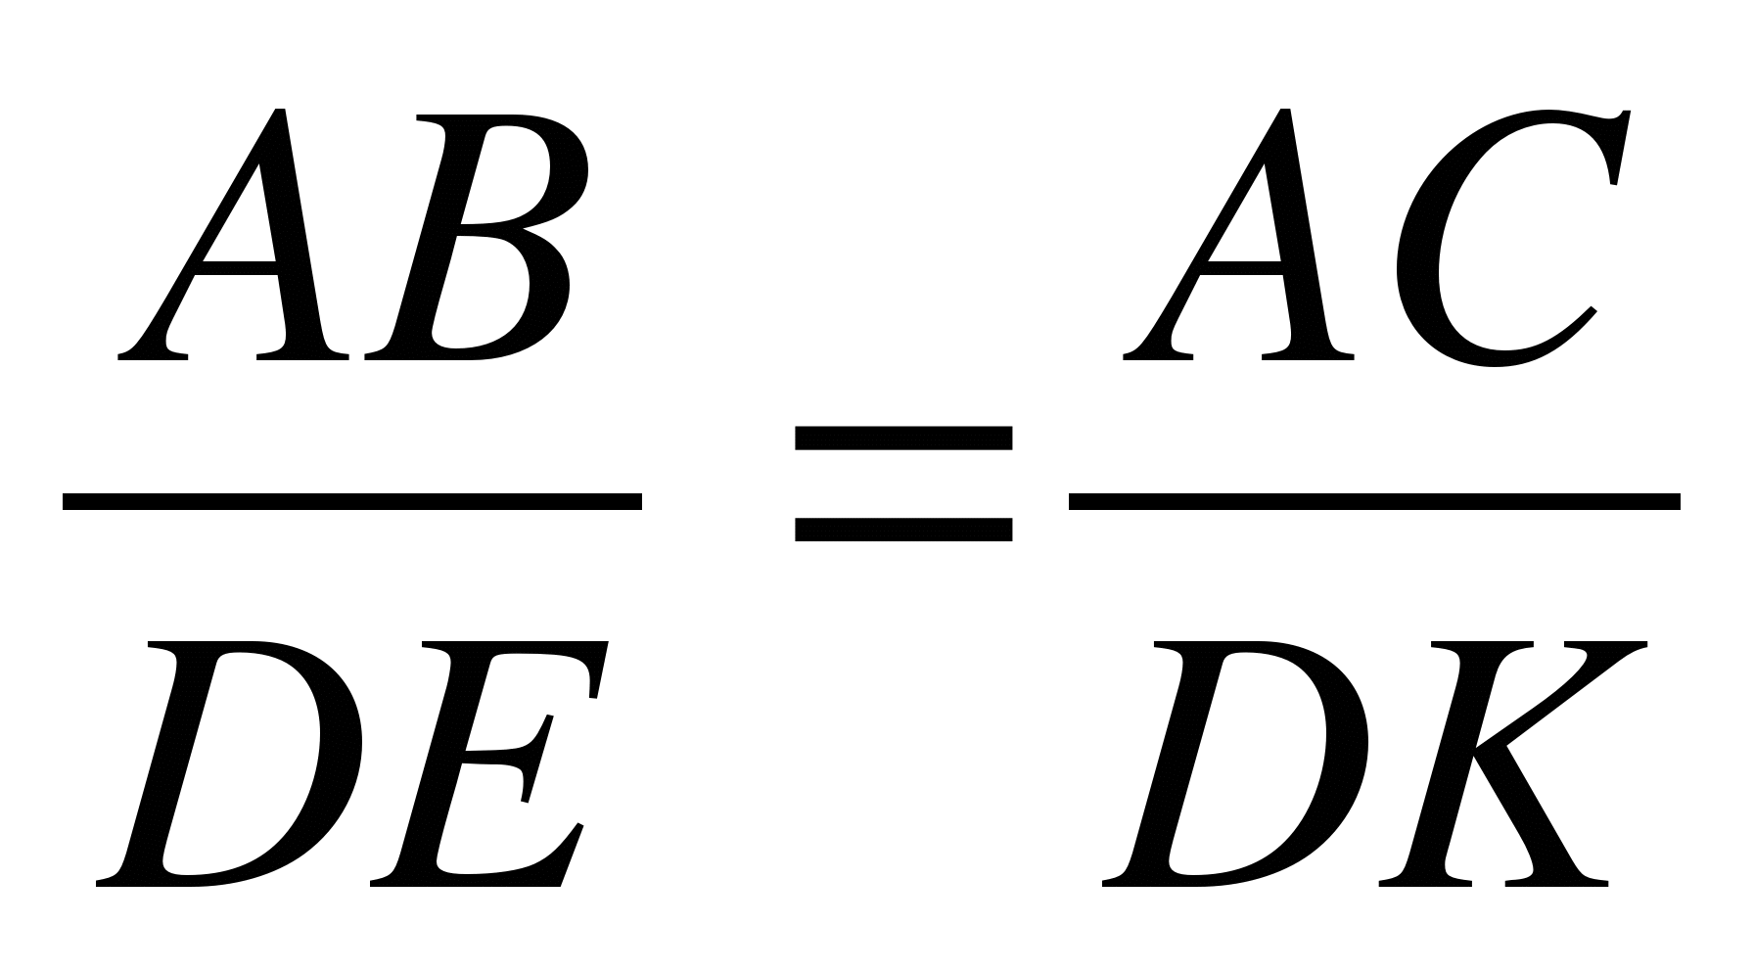; г)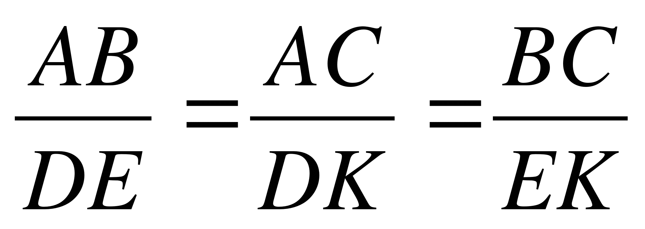.
3). Углы треугольника равны 40°, 60°, А°. Угол, соответствующий углу А подобного треугольника, равен….
а) 40°
б) 120°
в) 80°
г) 20°
4). Стороны одного треугольника равны 12см, 18см, 21см. Две стороны подобного ему треугольника – 4см и 7см. Длина третьей стороны…
а)6см
б)3см
в)12см
г)10см
5). Какие из следующих утверждений верны?
а)В треугольнике ABC, для которого АВ=3, ВС=4, АС=5, угол С наименьший.
б)Если два угла треугольника равны 40° и 70°, то третий угол равен 70°
в) В треугольнике против меньшего угла лежит большая сторона.
6).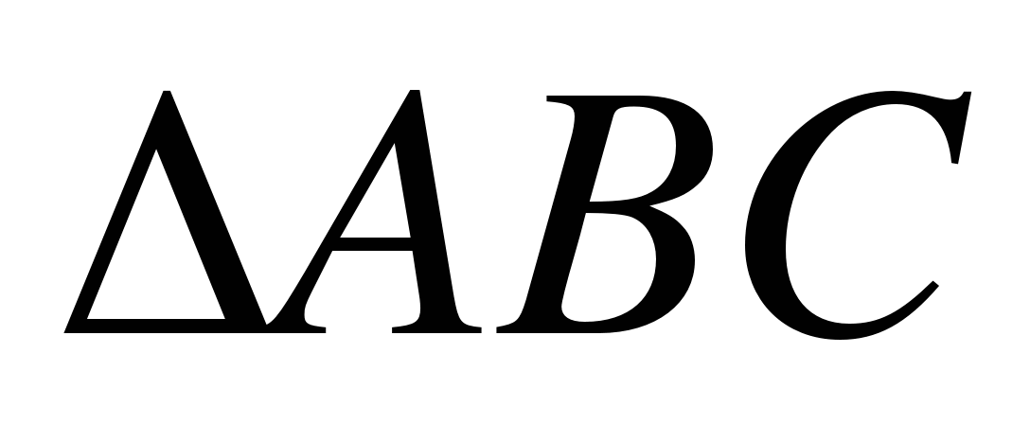~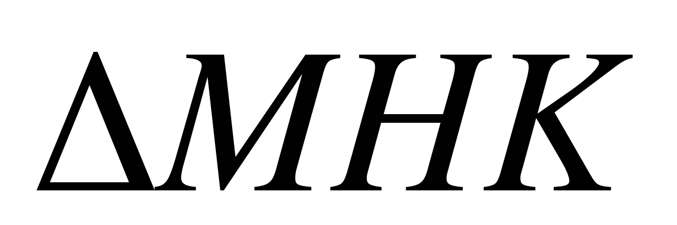, АВ=2, ВС=4, АС=6, MH=4. Сторона HK равна:
а)3;
б)8;
в)14.

в). Групповая работа. Применение подобия треугольников на практике. (Работа на доске и в тетрадях ).
Пример задачи № 17 из модуля “Реальная математика” ОГЭ по математике

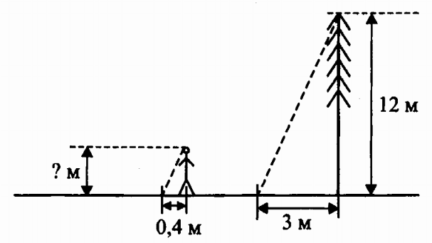

Сосна высотой 2 м отбрасывает тень длиной 3 м. Найдите рост человека (в метрах), стоящего около сосны, если длина его тени равна 0,4 м.

Пример задачи № 17 из модуля “Реальная математика” ОГЭ по математике

На сколько метров поднимется прикреплённый к колодезному журавлю конец верёвки, если человек опустил короткий конец журавля на 80 см? Плечи журавля составляют 2 м и 6 м.

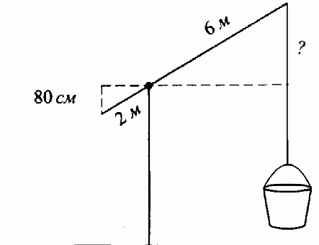

- Выступление учителя по теме: «Значение математики для современной России»
Математика лежит в основе всех без исключения передовых технологий и научных изучений, является потребным компонентом экономики, построенной на знании. Разработка передовых информационных и коммуникационных технологий (ИКТ) представляет собой, прежде всего, математическую деятельность. Математическое освоение, математическая осведомленность пользовались наибольшим уважением в России в последние столетия. Российская математика была сильнейшей в мире во второй
половине XX в., в частности, оборонный паритет достигался за счет вклада советских математиков, компенсировавшего отставание в компьютерной мощности. Математика, содержащая прикладную математику и информатику, способна гарантировать конкурентные преимущества экономики РФ в XXI веке (и располагает , при соответствующих вложениях, максимальными шансами из числа абсолютно всех отраслей науки).
Для всех граждан России математическая грамотность считается важным элементом культуры, социальной, индивидуалной и профессиональной компетентности. Для деятельности всевозможных групп специалистов, в том числе: экспертов по приложениям математики, педагогов‐ математиков, профессионалов в области ИТ, важны свои виды и уровни математической грамотности. Элементы математической деятельности присутствуют в работе педагогов‐математиков. Математическая грамотность создается вследствие их работы. Для последних десятилетий типично расширение области внедрения математических методов, в частности, к таким традиционно гуманитарным областям, как лингвистика, история, психология, политические науки, гуманитаризация самой математики. Будет продолжаться интенсивное применение математики во всех естественных науках и всех областях инженерного дела. Все это престижно для повышения авторитета математики, в том числе – и при выборе образовательного пути.
Таким образом, математика должна предстать важным элементом национальной идеи России XXI века, основой инновационно‐технологического потенциала нашей страны. Математическое образование должно фактически явиться предметом государственной программы (возможно, интегрированной в другие госпрограммы). Любое стратегическое направление развития страны будет требовать высокого уровня математического основания и сопровождения.

5. Домашнее задание. (раздаётся карточка каждому учащемуся). Учитель даёт пояснения по задачам.
1. Площади подобных треугольников равны 35 см² и 315 см². Одна из сторон первого треугольника равна 14 см. Найдите сходственную ей сторону второго треугольника.
2. Стороны одного треугольника равны 10 см,15 см,20 см. найдите стороны подобного данному, если его периметр равен 9 м.

6. Итог урока. Выставление оценок.

Литература

Рабочая программа по геометрии 8 класс.
Геометрия: учеб.для 7—9 кл. / [Л. С. Атанасян, В. Ф. Бутузов, С. Б. Кадомцев и др.]. — М.: Просвещение, 2012
Геометрия: рабочая тетрадь для 8 кл. / Л. С. Атанасян, В. Ф. Бутузов, Ю. А. Глазков, И. И. Юдина. — М.: Просвещение, 2012
Зив Б. Г. Геометрия: дидакт. материалы для 8кл. / Б. Г. Зив, В. М. Мейлер. — М.: Просвещение, 2010
Рабинович Е.М. Задачи и упражнения на готовых чертежах. Геометрия 7-9 классы. ИЛЕКСА М. 2010

